Мероприятие на рабочем месте: Подготовка выступления / наглядной агитации по популяризации и пропаганде энергосбережения и повышения энергетической эффективности применительно к условиям деятельности предприятий, организаций, учреждений различных отраслевых сфер деятельности региона
Оглавление
Вступительное слово 1
Практическая часть (в виде круглого стола) 2
ПРИМЕРЫ МЕРОПРИЯТИЙ ПО СОКРАЩЕНИЮ РАСХОДА ЭНЕРГОРЕСУРСОВ С ПОКАЗАТЕЛЯМИ ЭКОНОМИИ 17
ЛИТЕРАТУРА 20

Вступительное слово
Все мы знаем, что наши жизненные потребности неразрывно связаны с постоянным использованием энергии: едем ли мы куда-то на общественном транспорте, работаем ли за компьютером, моем посуду, смотрим любимый фильм по телевизору. но лишь единицы задумываются над тем, сколько энергии уходит на реализацию наших повседневных дел. И мы даже не замечаем, что на самом деле потребляем энергии больше, чем нам необходимо. Вопросы энергосбережения и повышения энергоэффективности в последнее время становятся все более актуальными. сегодня вся мировая научная элита участвует в разработке мер по сокращению человеческого воздействия на качество окружающей природной среды. Наша страна может внести существенный вклад в сохранение природного баланса, ведь Россия обладает значительным потенциалом для сокращения энергозатрат. Самыми энергозатратными у нас являются отрасли промышленности и жилищно-коммунальной сферы.
Нормативно-правовые основы популяризации и пропаганды энергосбережения и повышения энергетической эффективности были заложены в 2009 году федеральным законом № 261-ФЗ «Об энергосбережении и о повышении энергетической эффективности»
В частности, статья 22 определяет, что информационное обеспечение мероприятий по энергосбережению и повышению энергетической эффективности должно осуществляться регулярно. А с 2010 года действует Государственная программа повышения энергетической эффективности. Целью государственной политики в области энергосбережения является снижение энергоемкости ВВП экономики страны на 40% к 2020 году
Популяризация и пропаганда являются неотъемлемой частью деятельности по энергосбережению и повышению энергетической эффективности и при грамотном применении позволяют достичь более высоких результатов.
Пропаганда (от лат. рropaganda – распространять) – «особый род социальной деятельности в виде целенаправленного распространения знаний, идей, информации для формирования определенных взглядов, представлений, оказания влияния на поведение людей, социальных групп». То есть, каждый участник процесса производства и потребления энергетических ресурсов должен быть проинформирован о том, что он может и должен сделать для повышения эффективности функционирования энергетической системы в целом, у него должно сформироваться представление, что его участие в процессе энергосбережения позволит получить определенные как личные, так и общественные выгоды.
Основной целью пропаганды и популяризации является формирование и стимулирование позитивного общественного мнения о большой социальной значимости и экономической целесообразности процесса энергосбережения и повышения энергетической эффективности, а также обеспечение всех заинтересованных лиц информацией о возможных путях участия в этом процессе.
Один из самых эффективных способов пропаганды – неустанное повторение одних и тех же утверждений, чтобы к ним привыкли и стали принимать не разумом, а на веру. Человеку всегда кажется убедительным то, что он запомнил, даже если запоминание произошло в ходе чисто механического повторения рекламного ролика или назойливой песенки.

Практическая часть (в виде круглого стола)
Данное мероприятие включает разработку предложений по популяризации и пропаганде энергосбережения и повышения энергетической эффективности для работников образовательного учреждения, учащихся и их родителей.
Целью данного мероприятия является повышение осведомленности в данной сфере, которое может иметь продолжение в виде дискуссий, тренингов, ознакомительных поездок по объектам.
В ходе дискуссии может быть выдвинута и обсуждена следующая программа:
1) Назначение ответственных за контролем расходов энергоносителей и проведения мероприятий по энергосбережению. Повышение квалификации ответственного за энергосбережение.
2) Создание специализированных “энергобюро” среди учащихся.
Целью «энергобюро» может быть:
- Пропагандировать идеи энергосбережения в каждой семье, каждому члену семьи.
- Развивать творческую деятельность в области социальной рекламы.
- Формировать культуру энергопотребления.
- Воспитывать бережное отношение к воде, электроэнергии, теплу
Для работы могут быть проведены следующие примерные мероприятия:
- Организационное заседание (сентябрь).
- Мастерская бережливых “Организуем конкурс рисунков” (сентябрь-октябрь).
- Подготовка к участию и участие в неделе энергосбережения (сентябрь-декабрь).
- Мастерская “Сохраняй тепло” (январь).
- Конкурс рисунков “Мой папа – настоящий хозяин” (февраль).
- Конкурс рисунков “Моя мама – самая настоящая хозяйка” (март).
- Конкурс плакатов (слоганов) по энергосбережению (апрель).
- Заседание студии по теме “Сказки по энергосбережению” (ноябрь - январь - март).
- Заседание студии по теме “Рассказы по энергосбережению” (сентябрь - февраль - апрель).
- Конкурс рисунков “Береги воду” (сентябрь-октябрь).
- Конкурс рисунков “Сберегай тепло” (ноябрь).
- Конкурс рисунков по энергосбережению (декабрь).
- Конкурс рисунков “Моя семья – экономная семья!” (февраль - март).
- Слет победителей “Лучшие работы по энергосбережению” (май).
- План клуба бережливых на следующий год (май - июнь).
3) Совершенствование порядка работы организации и оптимизация работы систем освещения, вентиляции, водоснабжения.
4) Соблюдение правил эксплуатации и обслуживания систем энергоиспользования и отдельных энергоустановок, введение графиков включения и отключения систем освещения, вентиляции, тепловых завес и т.д. Децентрализация включения освещения на необходимые зоны. Назначение ответственных за контролем включения-отключения систем.
5) Организация работ по эксплуатации светильников, их чистке, своевременному ремонту оконных рам, оклейка окон, ремонт санузлов и т.п.
6) Ведение разъяснительной работы с учащимися и сотрудниками по вопросам энергосбережения.
Например можно провести ряд мероприятий:
Мероприятие № 1
Описание мероприятия «Замена ламп накаливания на компактные люминесцентные лампы»
Почти три четверти россиян используют энергосберегающие лампы у себя дома, но только 7% из них, как и положено, сдают перегоревшие лампы в специальные пункты приема. Таковы результаты опросов, проведенных Исследовательским центром рекрутингового портала Superjob.ru.
Использование ламп накаливания для освещения помещений приводит к значительному перерасходу электрической энергии, поскольку люминесцентные или светодиодные лампы, генерирующие аналогичный по мощности световой поток, потребляют в 4-9 раз меньше электроэнергии. Соответствие мощностей ламп накаливания и компактных люминесцентных ламп приведено на рисунке 1.
Срок службы люминесцентных ламп в 2-3 раза больше, чем у ламп накаливания. Поскольку устанавливаются компактные люминесцентные лампы в те же цоколи, что и лампы накаливание, переоборудование системы освещения – процесс нетрудоемкий.
Рисунок 1. Соответствие мощностей ламп накаливания и компактных люминесцентных ламп

Область применения
Освещение помещений с периодическим пребыванием людей в жилых и общественных зданиях

Методика расчёта эффективности мероприятия
Шаг 1. Расчетное потребление электроэнергии на освещение помещений с временным пребыванием людей составляет, кВтч:
(1)
где N [шт.]– количество ламп накаливания в местах с временным пребыванием людей; Рлн [Вт] – мощность лампы накаливания; τ [ч] – время работы системы освещения; z – число рабочих дней в году.
Установка датчиков движения и присутствия позволит сократить число часов работы системы освещения до 1-2 часов. Замена ламп накаливания на компактные люминесцентные лампы позволит снизить использование электроэнергии на работу осветительных установок.
Шаг 2. Расход электроэнергии на освещение мест с временным пребыванием людей после внедрения системы автоматического регулирования и замены ламп составит, кВтч:
(2)
где Рклл [Вт] – мощность компактной люминесцентной лампы; τа [ч] – время работы системы освещения после установки датчиков движения и присутствия.
Шаг 3. Экономия электроэнергии при внедрении мероприятий будет равна, кВтч:
(3)
Шаг 4. Годовая экономия в денежном выражении составит, тыс. руб.:
(4)
где TЭЭ [руб./кВтч] – тариф на электрическую энергию.

Пример расчёта:
Необходимые данные:
В школе временное пребывание людей характерно для восьми помещений.
Всего в указанных помещениях установлено 20 ламп накаливания, единичной мощностью 70 Вт.
Система освещения в помещениях работает в течение всего рабочего дня, который составляет 9 часов. Тариф на электрическую энергию Т = 5,39 руб./кВтч.
Число рабочих дней учреждения в году – 247 дней.

Расчет:
Расход электроэнергии на освещение помещений с временным пребыванием людей до замены ламп и установки датчиков движения, кВтч:
При внедрении системы автоматического управления освещением в помещениях с временным пребыванием людей время использования светильников, согласно опытным данным, уменьшится до 2,5 часа.
Замена ламп накаливания на компактные люминесцентные лампы позволит получить расход электроэнергии, кВтч:
Экономия электроэнергии при внедрении мероприятий будет равна, кВтч:
Годовая экономия в денежном выражении составит, тыс. руб.:

Мероприятие № 2

Описание мероприятия «Применение автоматических дверных доводчиков на входных дверях» в натуральном и денежном выражении
Доводчики наружных дверей предназначены (рис. 1) для автоматического их закрывания, что исключает неограниченную инфильтрацию через дверной проем.
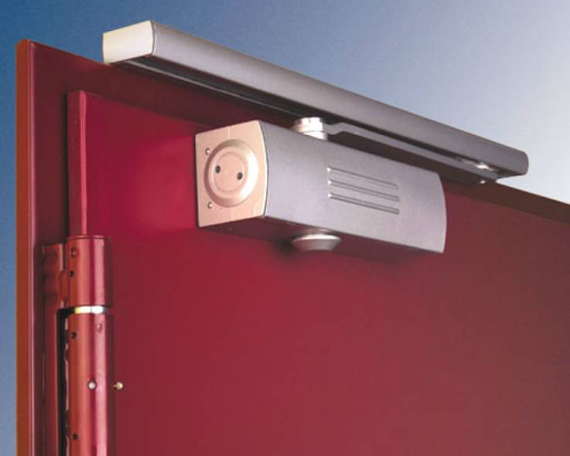
Рисунок 1. Доводчик двери
Установка дверного доводчика производится с целью сокращения времени поступления холодного воздуха при открытии входных дверей или ворот и как следствие, сокращения падения температуры на рабочих местах. Дверной доводчик существенно уменьшает количество проникающего в помещение холодного наружного воздуха, что приводит к значительной экономии энергии на отопление.
Подбор автоматического дверного доводчика осуществляется, исходя из данных о массе двери, о необходимом усилии для ее закрывания, и об ее материале.
Область применения
Жилой фонд, офисы, административные помещения.

Методика расчёта эффективности мероприятия
Годовое сокращение потерь тепла через дверной проем с установленным дверным доводчиком определяется по формуле:
$∆E=k_{eff}∙ E_{П}$, Гкал, где | (1)
k_{eff} – коэффициент эффективности доводчика (согласно экспериментальным данным доводчики дают примерно 1 % экономии от потерь через входные и межкомнатные двери, при этом через двери теряется порядка 10 % тепла, таким образом k_{eff} = 0,01$∙$0,10 = 0,001;
E_{П} –объем тепловой энергии, потребленной в отопительный период в базовом году, Гкал.
Годовая экономия в денежном выражении определяется по формуле:
$∆Э= ∆E∙T_{Т.Э.}$, руб., | (2)
где -T_{т.э.} тариф на тепловую энергию, руб./Гкал.
Пример расчёта
Необходимые данные:
Объем тепловой энергии потребленной за базовый период Е_{П} составляет 1000 Гкал.
Тариф на тепловую энергию Т т.э.= 1818,70 руб.
Расчет:
Годовое сокращение потерь тепла через дверной проем с установленным дверным доводчиком:
$∆E=k_{eff}∙ E_{П}$ = $0,001∙1000=1 Гкал$
Тогда годовая экономия в денежном выражении составит:
ΔЭ = ΔE $∙$ Tт.э. = 1$∙$1818,70 = 1818,70 руб.

Мероприятие №3

Описание мероприятия «Применение автоматических сенсорных смесителей» в натуральном и денежном выражении
Установка автоматических сенсорных смесителей позволяет сэкономить до 50% горячей и холодной воды и является очень эффективным энергосберегающим мероприятием. Экономический эффект достигается благодаря значительному сокращению времени протекания воды.
Автоматические сенсорные смесители (Рисунок 1) служат для автоматического включения и отключения подачи воды к мойкам и раковинам и для термостатического регулирования ее температуры. Таким образом сенсорные смесители отличаются от обычных смесителей отсутствием вентилей для регулировки воды.
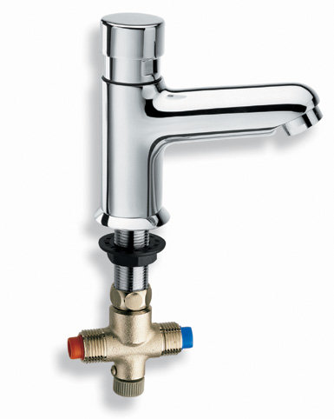
Рисунок 1. Автоматический сенсорный смеситель с термостатическим клапаном
Их применение экономически оправдано в общественных здания, в том числе в учебных заведениях. Функция термостатического регулирования защищает детей младшего возраста от ожогов. Функция автоматического отключения перекрывает поток воды сразу после прекращения использования. Отсутствие ручного регулирования исключает возможность поломки приложением чрезмерного усилия.
В учебных заведениях умывальники и раковины, как правило, ставятся группами по 2–4 прибора, что позволяет подключать к одному термостатическому клапану несколько приборов.
После монтажа автоматических сенсорных смесителей необходимо отрегулировать чувствительность сенсоров, а также температуру воды, подаваемой к приборам.
При этом необходимо учитывать, что зачастую заявляемый производителями коэффициент экономии автоматических сенсорных смесителей – до 50% - является несколько завышенным. Фактический коэффициент экономии составит при этом около 20%.
Область применения
Учебные заведения, общественные и административные здания и иные публичные места с большим количеством людей.
Методика расчёта эффективности мероприятия
Годовое сокращение потерь воды с установленным автоматическим сенсорным смесителем определяется по формуле:
$∆V=k_{eff}×V_{П}$, Гкал, где | (1)
k_{eff} – коэффициент экономии автоматических сенсорных смесителей;
V_{n} – объем воды, потребленной через существующие смесители за базовый период (считается отдельно для горячей и холодной воды), м³
Общая годовая экономия в денежном выражении определяется по формуле:
$∆Э= ∆V×T_{В}$, руб., где | (3)
- годовая экономия горячей воды,
- годовая экономия холодной воды,
Тгор - тариф на горячую воду, руб./ м³,
Тхол - тариф на холодную воду, руб./ м^{3,}
Затраты на замену всех смесителей определяются по формуле:
Затраты∑ = Nсмес$∙$Затраты₁, где (4)
Nсмес – количество установленных в здании смесителей,
Затраты₁ - затраты на установку одного автоматического сенсорного смесителя с учетом материалов и стоимости работ, руб.
Пример расчёта
Необходимые данные:
1. Тарифы:
- на горячую воду Тгор = 80 руб./ м³
- на холодную воду Тхол = 20 руб./ м³
2. Фактическое потребление горячей воды на все смесительные устройства за год Vгор.смес.=1000 м³
3. Фактическое потребление холодной воды на смесительные устройства за год Vхол.смес.=2500 м³
4. В здании установлено 12 смесителей.
5. Затраты на установку одного автоматического сенсорного смесителя с учетом материалов и стоимости работ 8000 руб.
6. Коэффициент экономии автоматических сенсорных смесителей k_{eff} составляет 20%.
Расчет:
Годовая экономия горячей воды с установленным автоматическим сенсорным смесителем:
∆Vг = k_{eff}$∙$ Vгор.смес.= 0,2$∙$1000 = 200 м³
Годовая экономия холодной воды с установленным автоматическим сенсорным смесителем:
∆Vх = k_{eff}$∙$ Vхол.смес.= 0,2$∙$2500 = 500 м³
Тогда годовая экономия в денежном выражении составит:
= 200$∙$80+500$∙$20 = 26 000 руб.
7) Проведение периодических энергетических обследований, составление и корректировка энергетических паспортов.
8) Постоянный мониторинг энергопотребления
9) Ежеквартальная проверка и корректировка договоров на энерго- и ресурсопотребление с энергоснабжающими организациями.
10) Агитационная работа, таблички о необходимости экономии энергоресурсов, о выключении света, закрытии окон, входных дверей.
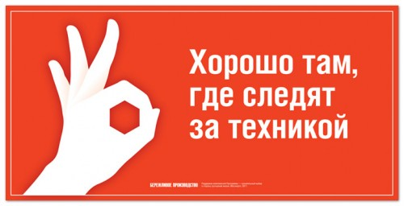
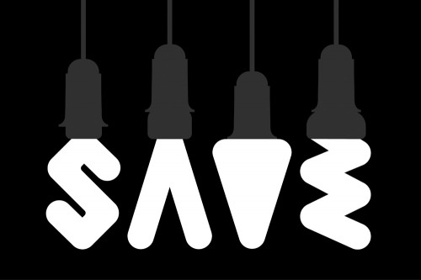
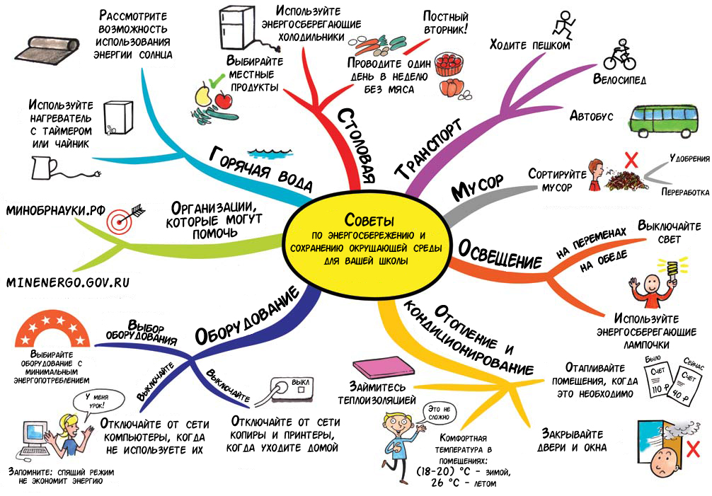
Агитационная работа среди учащихся:
Цель: Развитие и повышение у воспитанников культуры энергопотребления, бережного отношения к энергетическим ресурсам.
Задачи:
- Собрать и проанализировать информационный материал по теме энергосбережения;
- Привлечь внимание воспитанников к проблеме использования энергии, экономии энергии и энергоресурсов;
- Создать мотивацию для сбережения ресурсов и энергии;
- Вовлечь воспитанников в полезную деятельность по энергосбережению.
- Вид проекта: краткосрочный
- Тип проекта: познавательно-практический
- Участники проекта: дети и взрослые, которых волнует проблема энергосбережения.
Примерная программа агитационной работы:
- «Энергия везде – это удивительно!» выступление агитбригады воспитателей, мотивирование воспитанников на активное участие в проекте.
- «Энергетики будущего» создание группы инициативных и заинтересованных детей для проведения рейдов и конкурсов
- «Фото-миг» создание группы детей для фоторепортажей с места событий.
- «Это интересно!» Сбор и анализ информационного материала по энергосбережению. Ознакомиться с понятиями «потребность», «желание», «потребитель».
- «Энергосбережение: эффективность использования электроэнергии» просмотр познавательного ролика с последующим обсуждением
- «Энергосбережение для Вас…» опрос (изучить отношение к данной проблеме среди воспитанников и сотрудников)
- «Выключи свет!» (собираем информационный материал для памятки)
- «Как сберечь энергию» (разрабатываем положение конкурса информационных стендов)
- «Сказка ложь, да в ней намек» сочиняем сказки про электричество.
- «Сберегалочка» веселые старты
- «Берегите свет!» рейд по учреждению с целью экономии света в рекреациях, группах, кабинетах, туалетных комнатах.
- «Энергетика в цифрах» замеры электросчетчика, фиксирование в энергетическом паспорте.
- «Энергетик – чудо-профессия» познавательный час.
- «Пусть всегда будет свет» викторина
- «Смешарики за экономию энергии» видеосалон.
- «Сказка ложь, да в ней намек» изготавливаем книгу сказок.
- «Берегите свет!» рейд по учреждению с целью экономии света в рекреациях, группах, кабинетах, туалетных комнатах.
- «Энергетика в цифрах» замеры электросчетчика, фиксирование в энергетическом паспорте.
- «Выключи свет» изготовление памятки
- «Лампочкина мастерская» творим своими руками
- «Сказка о лампочке» видеосалон
- «Разноцветные лампочки» дискотека
- «Берегите свет!» рейд по учреждению с целью экономии света в рекреациях, группах, кабинетах, туалетных комнатах. Подготовка отчета о проведенной работе.
- «Энергетика в цифрах» замеры электросчетчика, фиксирование в энергетическом паспорте. Подготовка презентации.
- «Как сберечь энергию» конкурс информационных стендов
- «Два часа без электричества» играем в настольные игры, экономим энергию, делаем выводы.
- «Выключи свет» распространение памяток жителям поселка.
Заключительный этап
«Сбережем энергию вместе!»
- «Как сберечь энергию» оформление выставки о проделанной работе.
- «Я разумно использую энергию и бережно использую всё, что создано благодаря ей» круглый стол.
- «Хранители электроэнергии» отчетное мероприятие.
Планируемый результат:
- Ознакомиться с понятиями «потребность», «желание», «потребитель».
- Узнать, что такое электросчетчик, для чего он нужен. Научиться снимать и обсчитывать показания.
- Научиться рационально, использовать и беречь электроэнергию.
- Овладеть информацией и активно пропагандировать бережное отношение к энергии.
- Изготовить памятку для населения «Выключи свет!».
- Издать Книгу сказок про электричество.
- Оформить выставку «Как сберечь энергию».
- Принять участие во всероссийском конкурсе «Энергия детства».

11) Разработать и ввести в действие систему поощрения работников БУ за снижение потерь топлива, электрической и тепловой энергии, воды с одновременным введением мер административной ответственности за неэффективное потребление (использование) энергоресурсов.
12) Проведение периодических «рейдов» проверки эффективности потребления энергоресурсов
13) Повышение технических знаний в вопросах экономии энергии отдельных категорий рабочих бюджетных организаций на примере тех организаций, которые добились наивысших показателей экономии энергоресурсов.
Например, познакомить родителей и учащихся с проблемами в области энергосбережения.
Навигатор энергосбережения школ: От слов пора перейти к делу
По закону все бюджетные учреждения должны предпринимать меры по повышению своей энергоэффективности и ежегодно снижать энергопотребление на три процента.
Как ведется эта работа в школах? Не приводит ли экономия энергии к ухудшению условий пребывания и обучения детей? На эти и другие вопросы ученикам и их родителям ответит «Навигатор энергосбережения школ», подготовленный РИА
Новости в рамках проекта «Социальный навигатор»
РИА Новости представляет Навигатор энергосбережения школ 8 регионов России, который поможет родителям узнать, как обстоят дела с экономией энергии в школах, где учатся их дети. Недостаток целевого финансирования пока затрудняет прогресс в этой сфере, однако многое зависит и от неформального подхода учителей, их желания вести практические занятия с учениками, сообщили авторы исследования.
Пилотная версия навигатора включает в себя информацию по 2904 школам 8 регионов России —
Волгоградской области, Еврейской автономной области, г. Санкт-Петербурга, Новосибирской области, Республики Северная Осетия (Алания), Республики Татарстан, Тамбовской области, Ямало-Ненецкого автономного округа. Исследование было проведено по заказу Минобрнауки РФ и при поддержке региональных органов управления образованием.
Максимум пока не достигнут
Навигатор энергосбережения общеобразовательных учреждений (школ) Исследователи установили, что подавляющее большинство (97%) школ провело энергетическое обследование помещений. Однако другие требования законодательства по экономии энергии и повышению энергоэффективности были выполнены не полностью.
Сравнительно благополучная ситуация сложилась с использованием бюджетных ресурсов для выполнения работ по повышению энергоэффективности школ и с оценкой результативности этих работ
Хуже обстоит дело, например, с наличием приборов учета: ими оборудовано менее половины (47%) школ.
Собственную программу энергосбережения и повышения энергоэффективности можно найти только в каждой четвертой (25%) школе. Энергосервисные контракты со специализированными организациями заключили лишь 8% школ, отметили исследователи. Причина этого, по их мнению, лежит в недостаточном целевом бюджетном финансировании этой деятельности. Ограниченность финансирования заставляет администрацию школ отказываться от серьезных вложений, которые могли бы обеспечить не сиюминутную экономию, а заметное долгосрочное снижение энергопотребления. Из-за этого расход энергии во многих школах не сокращается, а напротив, продолжает расти. Не только экономить, но и учиться Закон требует не только экономить энергию, но и обучать граждан экономичному поведению. Тем не менее, по результатам мониторинга, лишь в трети (31%) школ ученики и учителя принимают личное участие в специальных проектах и мероприятиях.
«К сожалению, в большинстве случаев все сводится к составлению планов мероприятий и размещению на стендах средств наглядной агитации», — отметила Наталья Тюрина.
Закрепить новые знания и навыки можно только на практике, рассказал эксперт проекта «Социальный навигатор» РИА Новости, директор Центра независимой оценки качества образования Владимир Чупин. По его словам, учителя в своих отчетах чаще всего упоминали такие мероприятия, как «классный час про энергосбережение» или «инструктаж по проблемам энергосбережения». И только 24% мероприятий предполагали практическую работу учеников.
«На мой взгляд, педагогам в своей работе нужно в меньшей степени ориентироваться на беседы с учениками об энергосбережении, и в большей степени – на практические проекты, которые могли бы оставить след в их душах», — рассказал он.
Мониторинг может наглядно показать родителям, заботится ли школа, где учится их ребенок, об энергосбережении; имеет ли смысл вся агитация и пропаганда, которая там ведется, продолжил Владимир Чупин.
Результаты исследования свидетельствуют о том, что сегодня в большинстве школ эта задача решается не в полной мере. Пока рано говорить о том, что школам удается найти баланс между снижением энергопотребления и улучшением условий пребывания учеников и учителей, говорят эксперты. Но работа в этом направлении продолжается.
14) Предложения по созданию интернет-страниц, посвященных энергосбережению и энергоэффективности, на сайтах муниципальных образований региона, предприятий и учреждения, с целью информирования потребителей энергии о региональных программах в области энергосбережения и повышения энергоэффективности, об изменениях и дополнениях в действующем законодательстве в этой области, а также о лучшем практическом опыте в области энергосбережения и повышения энергоэффективности;
15) Выйти с предложением к издательствам или заказать собственные дневники, тетради, брошюры, памятки с пропагандой экономии электрической и тепловой энергии.
16) Проведение конкурсов детских творческих работ и педагогических разработок в сфере энергосбережения. Привлечение внимания педагогов и детей к проблеме разумного и рационального использования энергии, а через детей влияние оказывается на членов их семей; В беседах со взрослыми и детьми использовать материалы интернет-порталов.
В Российской Федерации также в настоящее время на общегосударственном и региональном уровне реализуются проекты по популяризации и пропаганде энергосбережения и повышения энергоэффективности.
Например, на сайте «Энергоэффективная Россия» национального союза энергосбережения (www.energy2020.ru) представлена информация о результатах деятельности рабочей группы Совета Федерации по мониторингу практики применения 261-ФЗ, о последних изменениях в законодательстве по энергоэффективности, о наиболее успешных проектах по энергосбережению в различных сферах и повышению энергоэффективности различных объектов.
На сайте Государственной информационной системы в области энергосбережения и повышения энергетической эффективности (http://gisee.ru/) представлены разделы «Для населения», «Бюджетные организации», «Бизнесу», «ЖКХ и строительство», «Энергоаудит», «Энергосервис», «Обучение», «Детям» и т.д., где можно найти различную полезную информацию для указанных групп пользователей информационного портала. Интересно, что в разделе для детей представлены мультипликационные фильмы, игры и другие интерактивные формы, позволяющие привлечь внимание младших возрастных групп к вопросам энергоэффективности.
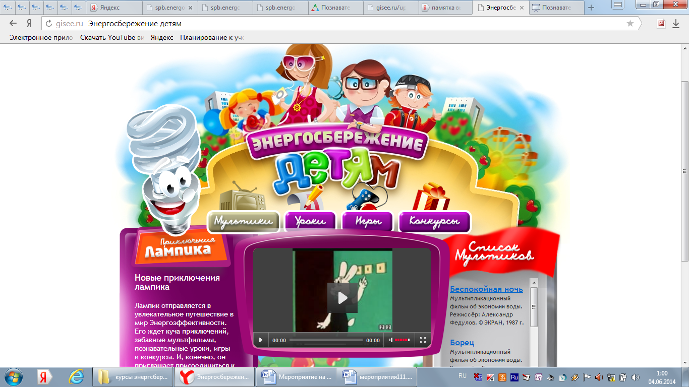
17) Содействие формированию бережливой модели поведения населения, включая создание набора инструментов для информирования граждан о возможных типовых решениях по энергосбережению и повышению энергетической эффективности.
18) Осуществление взаимодействия с региональными СМИ в целях пропаганды энергоэффективности и энергосбережения
19) Формирование культуры энергопотребления на школьных уроках, особенно тех, где речь идет об энергии, экономике, ресурсах и жизнеобеспечении;
20) Организация обучения элементам курсов по энергосбережению школьных преподавателей естественных дисциплин.

21) Проведение технических мероприятий по энергосбережению
Наименование мероприятия | Пределы годовой экономии в процентах, %
Замена ламп накаливания и на люминесцентные | до 55-70 % от  потребляемой ими  электроэнергии
Оптимизация системы освещения за счет установки  нескольких выключателей и деления площади освещения на  зоны | 10-15%
Установка прибора учета тепловой энергии и счетчиков расхода воды | До 30% от потребления  тепловой энергии и воды
Составление руководств по эксплуатации, управлению и  обслуживанию систем отопления и периодический контроль  со стороны руководства учреждения за их выполнением | 5-10 % от потребления  тепловой энергии
Ежегодная химическая очистка внутренних поверхностей  нагрева системы отопления и теплообменных аппаратов | 10-15%
Улучшение тепловой изоляции стен, полов и чердаков | 15-25%
Оснащение систем ГВС счетчиками расхода горячей воды | 15-30 % от потребления  горячей воды

ПРИМЕРЫ МЕРОПРИЯТИЙ ПО СОКРАЩЕНИЮ РАСХОДА ЭНЕРГОРЕСУРСОВ С ПОКАЗАТЕЛЯМИ ЭКОНОМИИ
- Устраняйте утечки пара. Через отверстие в 1 мм² теряется в год до 25 Гкал теплоэнергии, или 4000 кг условного топлива.
- Помните, что отсутствие влагоизоляции на паропроводах при намокании изоляции приводит к тепловым потерям, в 3–4 раза превышающим потери тепла оголёнными трубопроводами.
- Отсоединяйте неиспользуемые участки паропроводов.
- Для надёжного и бесперебойного обеспечения потребителей горячей водой на предприятии следует устанавливать баки-аккумуляторы горячей воды, вместимость которых должна на 20–30% превышать её часовое максимальное потребление.
- Водяное отопление позволяет легко регулировать температуру в отапливаемых помещениях, создавая в них благоприятный микроклимат.
- Коэффициент теплопередачи зависит от чистоты поверхностей теплообмена.
- Для отопления производственных, административных и бытовых помещений следует применять водяное, а также воздушное отопление.
- При выборе системы отопления следует иметь в виду, что паровая система отопления характеризуется простотой устройства, а также малой металлоёмкостью.
- Перевод системы отопления зданий и сооружений с пара на горячую воду позволяет оптимизировать режимы теплопотребления и сократить на 20–30% расход тепловой энергии.
- Серьёзным недостатком парового отопления является перерасход теплоты, достигающий 20%, вследствие трудности регулирования температур, а также возникновение гидравлических ударов, создающих шум в отапливаемых помещениях.
- При паровом отоплении в качестве теплоносителя следует использовать пар с давлением до 0,15–0,17 МПа.
- При эксплуатации паровых систем отопления необходимо обеспечить полную конденсацию пара в нагревательных приборах, не допуская его пролёта.
- Неплотность и отсутствие утепления окон и дверей приводит к увеличению расхода теплоты на отопление до 60%.
- Установка теплоотражающей плёнки (теплового экрана) в межрамное пространство окна позволит экономить до 10% теплоэнергии на отопление здания.
- Перевод системы отопления на дежурный режим в нерабочее время, в праздничные и выходные дни позволит сэкономить 10–15% по отношению к теплоснабжению здания.
- Внедрение пофасадного регулирования системы отопления позволит сэкономить 2–3% по отношению к теплоснабжению здания.
- Снижение внутренней температуры в жилых домах в ночное время позволит сэкономить 2–3% по отношению к теплоснабжению здания. Удаление отложений (накипи) со стенок теплоагрегатов позволит снизить расход тепла на 30% и более.
- Восстановление теплоизоляции на трубопроводах систем отопления и систем ГВС позволит снизить тепловые потери на 7–9% от общего теплопотребления.
- Применение регуляторов температуры в системах ГВС позволит сэкономить около 50% тепловой энергии, а при установке регуляторов температуры теплоносителя в системе отопления предполагаемая экономия составит около 15%.
- Установка отражателя, представляющего собой теплоизоляционную прокладку с теплоотражающим слоем между отопительным прибором и стеной, позволит сэкономить 2–3% от общего потребления.
- Установка эффективной водоразборной арматуры позволит экономить до 15–20% горячей воды.
- Перевод системы с теплоносителя «пар» на теплоноситель «горячая вода» позволит экономить 20–30% тепла.
- Наличие инфильтрации холодного воздуха в отапливаемых помещениях приводит к необходимости дополнительного расхода 10–15 ккал на каждый кубометр холодного воздуха.
- Замена существующих светильников наружного освещения на энергоэкономичные позволит экономить до 30% электроэнергии.
- Перевод системы наружного освещения на двухпрограммное управление. Внедрение систем телемеханического управления освещением. Экономия электроэнергии до 20%.
- Замена ЛН на малогабаритные ЛЛ при сохранении нормируемых уровней освещённости позволит экономить от 20 до 80% электроэнергии.
- Применение рефлекторов на старой осветительной арматуре экономит около 50% электроэнергии.
- Применение регуляторов напряжения уменьшает потери электроэнергии на 20%.
- В системах водо- и теплоснабжения, системах вентиляции и воздуховодах применение регулируемого электропривода экономит энергоносители до 50%.
- Установленный регулируемый привод на насосе подкачки экономит электроэнергию на 54%, сокращает расход холодной питьевой воды на 34%, снижает избыточный напор.
- Установленный регулируемый привод на погружном насосе экономит электроэнергию до 42%, снижает избыточное давление воды до 4,5 атмосфер.

ЛИТЕРАТУРА
- К.И.Данилов, Ю.Н.Тимофеева, Я.М.Щелоков “Энергосбережение для начинающих.
- Энергосбережение дома, в школе, на работе (учебно–практическое пособие), Кемерово, 2006.
- Сборник детских работ и педагогических разработок I Областной конкурс “Энергосбережению альтернативы нет!”, Кемерово, 2006.
- Энергосбережение и энергоэффективность экономики Кузбасса (приложение к журналу “ТЭК и ресурсы Кузбасса”, сентябрь 2006).
- http://gisee.ru/budget/articles/experience_exchange/43100/ - Клуб бережливых (методическое пособие по электросбережению)
- http://gisee.ru/budget/articles/infographics/53684/ 2/2 - Навигатор энергосбережения школ: От слов пора перейти к делу

